 | Министерство науки и высшего образования Российской Федерации  Калужский филиал  федерального государственного бюджетного  образовательного учреждения высшего образования  «Московский государственный технический университет имени Н.Э. Баумана (национальный исследовательский университет)»  (КФ МГТУ им. Н.Э. Баумана)
ФАКУЛЬТЕТ ИУК «Информатика и управление»
КАФЕДРА ИУК2 «Информационные системы и сети»

Лабораторная работа №2

Хранимые процедуры и функции

ДИСЦИПЛИНА: «Базы данных»

Выполнил: студент гр. ИУК5-32Б |  | _________________  (Подпись) | __ Ли Р. В. _  (Ф.И.О.)
Проверил: |  | _________________  (Подпись) | ___Крысин И. А.__  (Ф.И.О.)
Дата сдачи (защиты):
Результаты сдачи (защиты):
- Балльная оценка:
- Оценка:

Калуга 2024
Цель работы: получение практических навыков разработки и использования хранимых процедур и функций.
Задачи работы: разработать хранимые процедуры и функций для реализации типичных операций предметной области.

Листинг
CREATE procedure promote_year()
language sql
as $$
UPDATE students
set student_year = students.student_year + 1 where student_year <> 4;
$$;

CREATE function average_age()
returns numeric
as $$
declare
result numeric;
amount integer;
BEGIN
select sum(student_age) into result from students;
select count(*) into amount from students;
return result / amount;
END;
$$ language plpgsql;

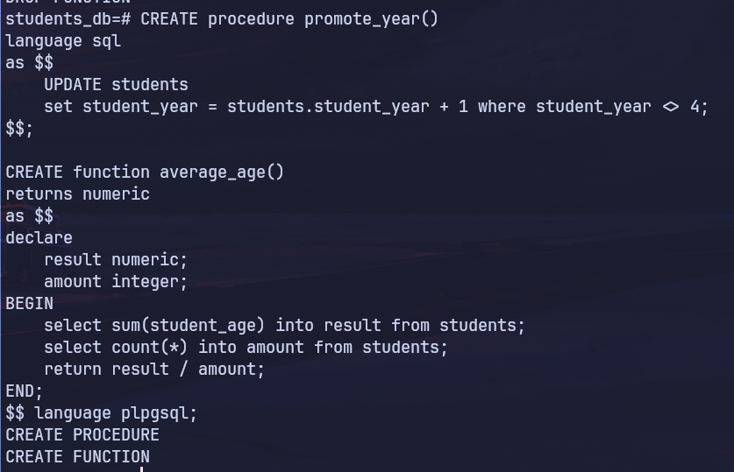
Рис 1. Создание процедуры и функции.

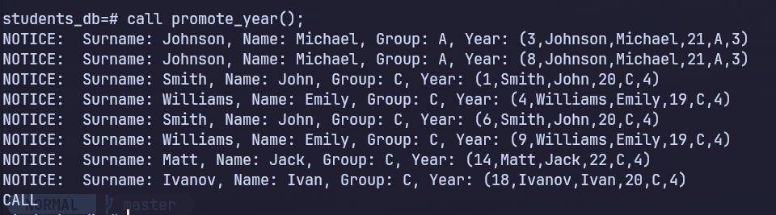
Рис 2. Вызов процедуры.

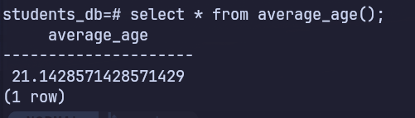
Рис 3. Вызов функции.

Вывод: были полученые практические навыки использования хранимых процедур и функций.

